广州白云国际机场7号预检点改造项目土建工程分项目

询价采购招标文件

广州白云国际机场股份有限公司安检护卫部
二〇一五年十二月

第一章 询价采购邀请函

根据《广州白云国际机场股份有限公司采购管理暂行规定》，安检护卫部对7号预检机改造项目土建工程分项目实施询价采购，兹邀请符合资格条件的供应商参加。
- 项目名称：7号预检机改造项目土建工程分项目
- *项目内容：
- 在航站楼东区到达7号转盘拆除原有的操作方（铝合金板房），房内电源、空调、

电灯等电路电器拆装至一间新建操作房。
- 新建2间砖墙结构操作房，根据用户需求安装电源电路、空调、电灯等电器，

其中一间沿用旧操作房电器，另一件新购安装。
- 将原有雨棚移至新建区，并在另一新建区安装1个雨棚。
- 具体方案可由服务商根据第五章用户需求和技术规格书完善设计并得到海关和

业主认可。
详细技术要求请参阅询价采购文件中第五章《用户需求和技术规格书》。
报价包括保养和维修时所产生的一切费用(含维修费、备品备件费、材料费、交通费、人工费、通信费等)，发票为开具普通地税发票。
- 保修期限：验收之日起 一 年。
- 项目最高限价为6.20万元。
- 服务范围：
航站楼东区到达7号转盘。
- *供应商资格条件
6.1 应具备《中华人民共和国招标投标法》、《中华人民共和国政府采购法》规定的相关条件：
（1）具有独立承担民事责任的能力；
（2）具有良好的商业信誉和健全的财务会计制度；
（3）具有履行合同所必需的设备和专业技术能力；
（4）有依法缴纳税收和社会保障资金的良好记录；
（5）法律、行政法规规定的其他条件。
6.2 中华人民共和国境内注册独立法人（需提供营业执照和税务登记证原件及复印件）。
6.3 具备钢结构资质三级（含）以上或建筑工程三级（含）以上资质，若只具备其中一项资质，可委托具备另一项资质的公司进行对应的施工建设。
6.4本项目不接受联合体。
7、采购人联系方式
广州白云国际机场股份有限公司安检护卫部大楼306房
联系人：吴工、肖工
电话：020 36063646
传真：020 36063646
纪委监督：戴先生
电话：020 36063641
8、本公告产生的争议，应通过友好协商解决，协商不成的，争议应提交广州仲裁委员会按其仲裁规则在广州进行仲裁。
注明：带*号为必须满足条件。

第二章 询价采购须知

一、总则
1、参加报价的供应商须遵守有关的法律法规，否则一切法律责任由供应商自己承担。一切与报价有关的费用，均由参加报价的供应商自理。
遇不可抗力因素，广州白云国际机场股份有限公司安检护卫部有权对报价时间、地点进行变更并以书面形式通知所有参加报价的供应商
2、*供应商资格条件
详见询价采购邀请函
二、询价采购文件

1、询价采购文件构成
1.1要求提供的工程和服务、询价采购过程和合同条件在询价采购文件中均有说明。询价采购文件包括：
第一章 询价采购邀请函
第二章 询价采购须知
第三章 合同条款
第四章 评审细则
第五章 附件—项目报价文件格式
第六章 用户需求和技术规格书
1.2 供应商应认真阅读询价采购文件中所有的事项、格式、条款和规范等要求。供应商没有按照询价采购文件要求提交全部资料，或者项目报价文件没有对询价采购文件各方面都作出实质性响应的供应商的项目报价文件将被拒绝。

2、询价采购文件的澄清
2.1任何要求对询价采购文件进行澄清的供应商，均应以书面形式或电报（以下提到电报均包括电传、传真）通知采购方。
2.2采购方将以书面答复每个购买询价采购文件的供应商；如有需要，采购方可专门组织询价采购文件答疑会议。

3、询价采购文件的修改
3.1在规定的递交报价文件截止日期前的任何时候，无论出于何种原因，采购方可主动或在解答供应商提出的需澄清问题时以修改书对询价采购文件进行修改。也可由报价小组在报价过程中，审核供应商文件后对报价要求作出统一修改和澄清。
3.2修改书是询价采购文件的组成部分，对所有参与供应商均有约束力。供应商在收到询价采购文件的修改书应书面通知采购方。
3.3为使供应商编写报价文件时，有充分时间对询价采购文件的修改部分进行研究，采购方可自行决定，酌情延长截止日期。

4、 询价采购语言及计量单位
4.1采购方发出的询价采购文件采用中文。
4.2询价采购文件中使用的计量单位都是公制系统。

5、报价费用
5.1 投标人应承担所有与准备和参加报价有关的费用，无论采购结果如何，安检护卫部在任何情况下均无义务和责任承担这些费用。

6、报价文件要求
6.1、各供应商提交的报价文件由以下部分和报价人所作的一切有效补充、修改和承诺等文件组成。它包括：
（1）说明信函（格式详见附件）；
（2）明细报价表（格式详见附件）；
（3）本次报价采购需要的资格证明证书复印件；
（4）资格证明文件；
（5）售后服务方案；
(6) 技术方案。
7、报价文件份数和签署
7.1 供应商应提交一式五份报价文件（一份正本、四份副本），每份报价文件须清楚地标明“正本”或“副本”字样。一旦正本和副本不符，以正本为准。
7.2 报价文件的正本和副本均由参与报价供应商的法人代表或经正式授权并对供应商有约束力的代表签字。

三、报价文件的递交
8、报价文件的密封和递交
8.1 供应商应当在询价采购文件要求提交报价文件的截止时间前，将报价文件密封送达指定地点。
8.2供应商可邮递报价文件，邮递的报价文件必须密封完毕，询价人不对报价文件的运输等环节造成的丢失或拆封等负任何责任，报价文件在指定时间指定地点由询价人纪委监督启封，未密封完整的将视为作废。邮递地址：广州白云国际机场南工作区空港三路安检护卫部306室，吴先生收，电话36063646，邮编510470。
9、有下列情形之一的报价文件将拒收：
9.1在询价采购文件要求提交报价文件的截止时间之后送达或不按规定密封报价文件的等。
10、诚实信用
10.1 供应商之间不得相互串通报价，不得妨碍其他供应商的公平竞争，不得损害安检护卫部的合法权益。
10.2 供应商不得以低于成本报价竞争，也不得以他人名义参与报价或者以其他方式弄虚作假，骗取中标。
10.3 供应商不得以向安检护卫部工作人员、报价小组成员行贿或者采取其他不正当手段谋取中标。即使在签订合同后，如果相关部门有证据表明供应商有此行为的，安检护卫部将单方面终止合同。
四、询价采购
11、询价采购组织
11.1 在递交报价文件时间截止后，安检护卫部在规定的时间和地点组织报价小组逐个与供应商进行报价。
11.2 报价工作由安检护卫部负责组织，具体报价事务由安检护卫部牵头组建的报价小组负责，报价小组由5名成员组成。
12、询价采购程序
12.1、报价文件评审按采购方确定的时间和地点进行。评审小组所有成员集中在纪委监督下启封报价文件。启封顺序由评审小组确定。由评审小组进行评审后确定中标供应商。
12.2、拆封：采购方工作人员在纪委的监督下拆封报价供应商的报价文件，并交给评审小组。
12.3、报价内容：包括报价及报价明细、改造技术方案基本情况、响应程度、服务承诺措施等与项目有关的事项。
在报价过程中报价的任何一方不得向他人透露与报价有关的技术资料、价格或其他信息。
13、中标标准。
本次询价采购采用综合评分法，即通过符合性审查的供应商进行商务、技术评分，得分最高的为中标供应商，若超过1家，则价格最低的为中标供应商，若价格相同，由评审小组对比技术方案、售后服务等确定最终中标供应商。
本次询价采用综合评分法。评分按价格、技术和商务三部分分别打分的方式进行。三项综合得分满分为100分，其构成为商务得分30分，技术得分30分，价格得分40分。
价格评审
13.1 价格评审为客观计算得分，总分为40分。价格得分计算方法如下：
1)评标价等于基准价或低于基准价5%以内（含5%）的投标，得40分；在上述基础上，每再低于基准价1%在35分基础上扣0.3分，采用插值法计算，扣到0分为止；
2)评标价高于基准价的投标，每高于基准价1%，在40分的基础上扣0.5分,采用插值法计算，扣到0分为止；
其中，基准价为所有有效投标的评标价的算术平均值。基准价和价格得分的计算结果均保留两位小数，第三位四舍五入。
13.2综合得分的计算
每个投标人的综合总得分由以下三部分组成(每部分得分计算以四舍五入的方式保留到小数点后两位):
（1）技术得分：全体评委技术评分（每个评委各技术细项评分总和）的算术平均值；
（2）商务得分：全体评委商务评分（每个评委各商务细项评分总和）的算术平均值；
（3）价格得分：为价格评审的客观计算得分。
投标人综合总得分＝技术得分＋商务得分＋价格得分

14、确定中标供应商
14.1采购人会在广东省机场管理集团有限公司采购、招商管理网络平台(wz.gamc.cn)发布询价结果，并于公示完毕后7个工作日内将已盖公章的中标通知书发给候选成交供应商，原件及扫描件均有效。
14.2 中标通知书发出后，安检护卫部改变中标结果，或者中标中标人放弃中标，应当承担相应的法律责任。
15、无效询价采购文件。
15.1 出现下列情形之一的供应商询价采购文件按照无效处理：
（1）不具备询价采购文件中规定资格要求的；
（2）未实质性响应采购要求的；
（3）不符合法律、法规和询价采购文件规定的其他实质性要求的。
16、无中标供应商原因

16.1 出现下列情形之一的本次无中标人：

（1）所有供应商的报价响应文件被报价小组认定为无效的；

（2）出现影响公正的违法、违规行为的；

（3）供应商的最终报价超过工程限价，且安检护卫部不能支付的；
（4）因重大变故，采购任务取消的。

五、签订合同
17、签订合同
17.1中标供应商应当自中标通知书发出之日起三十日内，按照询价采购文件和中标供应商报价响应文件的约定与安检护卫部签订合同，所签订的合同不得对询价采购文件和中标供应商的报价响应文件作实质性修改。
17.2安检护卫部不得向中标供应商提出任何不合理的要求作为签订合同的条件，不得与中标供应商私下订立背离合同实质性内容的协议。
17.3 中标供应商因不可抗力或者自身原因不能履行合同的，安检护卫部可以视情与排位在中标供应商之后第一位的中标候选供应商签订合同，以此类推。

六、质疑和投诉
18、质疑和投诉
各供应商可向广州白云国际机场股份有限公司安检护卫部纪委投诉本次询价采购存在的问题。联系人： 戴先生 ，联系电话： 020-36063641

第三章

合 同 条 款

广州白云国际机场股份有限公司（以下简称甲方） （以下简称乙方）就乙方为广州白云国际机场股份有限公司7号预检机改造项目土建工程分项目而向甲方提供土建项目相关服务，经买卖双方协商一致，签定本合同，共同遵守如下条款：
发包方（以下称甲方）：

承包方（以下称乙方）：

根据《中华人民共和国合同法》和《中华人民共和国建筑法》及其它有关法律、行政法规，为明确双方在施工过程中的权利、义务，经双方协商自愿签订本合同。
第一条 工程项目
一、工程名称：
二、工程地点：
三、工程内容：
第二条 工程期限
一、合同工期总日历天数 天
开工日期： 年 月 日
竣工日期： 年 月 日
二、如遇下列情况，经甲方现场代表签证后，工期可相应顺延
１、在施工中如因停电、停水８小时以上或连续间歇性停水、停电３天以上（每次连续４小时以上），影响正常施工；停水停电2天以上；
2、因台风暴雨飓风等不可抗力的因素；
３、因人力不可抗拒的其他因素而延误工期。
三、因乙方原因造成施工延迟的，不得请求顺延工期。
第三条 工程价款、结算及付款方式
本合同实行固定总价，经甲乙双方核定按本工程合同包干价为 元人民币（大写： ）。任何政策性因素和市场因素均不调整包干价。
1、本合同签订后 日内，甲方支付 元工程款；
2、工程竣工经甲方验收合格后，甲方支付 元工程款；
3、余款 元作为质量保证金，待保修期满后十五个工作日内无息支付。
一、工程材料、设备由乙方采购。
二、乙方采购的材料、设备，必须附有产品合格证和试验报告才能用于工程，甲方认为乙方提供的材料需要复验的，乙方应按要求提供复验报告。经复验符合质量要求的，方可用于工程；复验不符合质量要求的，应退货处理，其复验费和退货损失由乙方承担。
第五条 施工与设计变更
一、甲方签字认定交付的设计图纸、说明和有关技术资料，作为施工的有效依据，乙方不得擅自修改。
二、甲方因使用功能提出的变更内容，为不影响施工进度，乙方应先行实施，并及时做好现场签证。
三、设计变更增减数应以甲方代表签证单为依据，工程采用包干价，对增减部份的工程款由甲乙双方协商确认。
第六条 工程质量管理及验收
一、工程具备隐蔽条件，乙方先进行自检，并在隐蔽验收前48小时以书面形式通知甲方验收。验收合格，甲方现场代表在验收记录上签字后，承包人可进行隐蔽和继续施工。验收不合格，乙方予以整改后再交由甲方重新验收。
二、工程具备竣工验收条件，乙方按国家工程竣工验收有关规定，向甲方提供完整竣工资料及竣工验收报告（含竣工图、隐蔽工程签证和现场签证单及保修书等）。 验收合格的，双方进行交接，验收不合格的，乙方应及时返工，费用由乙方自行承担，返工导致工期延误的，乙方应承担相应的违约责任。
三、工程质量应符合国家及行业规定的建筑工程质量检验评定的“合格”标准。
第七条 安全施工
乙方应遵守工程建设安全生产有关管理规定，严格按安全标准组织施工，采取必要的安全防护措施，消除事故隐患。由于乙方安全措施不力造成事故的责任和因此发生的费用，由乙方承担。
第八条 质量保修
一、本工程保修期限为1年，自工程竣工验收合格起算。
二、在免费保修期内，乙方应保证通讯畅通，令甲方能够随时同乙方取得联系。乙方在接到甲方维修通知后 小时内到达现场并及时处理。如乙方更换保修人员或联系电话，应及时通知甲方。若因乙方通讯不畅或故意不接，拖延推诿，甲方将视为乙方放弃保修责任，有权自行解决，由乙方承担所有费用并加收10%的劳务费。
乙方保修联系电话： ；乙方保修联系人： 。
第九条 违约责任
一、乙方未能按时竣工的，每延期一日应按工程总价款的3‰向甲方支付违约金（从工程款中直接扣除）；无故延期15日以上视为根本性违约，甲方有权解除本合同，乙方除应全额退还甲方已支付的工程款外，还应向甲方支付违约金人民币10000元。
二、工程出现质量问题视为乙方严重违约，视情节轻重乙方应按工程款的10-30%向甲方支付违约金（可从工程款中直接扣除），此外应赔偿因此给甲方造成的损失。
三、协议一方擅自解除或终止本合同的，违约方应按工程款的20%向守约方支付违约金。
第十条 争议解决
双方在执行本合同中发生的一切与执行合同有关的争议应由双方通过友好协商解决，如协商仍不能解决时，则提交广州市白云区人民法院诉讼解决。
第十一条 附 则
本合同一式六份，甲方执四份，乙方执二份，具有同等法律效力，未经双方同意，任何单方不得擅自变更或解除合同。

甲方： 乙方：
代表： 代表：

户名：
开户银行：
帐 号：
年 月 日 年 月 日

第四章 评审细则

表格一：7号预检机改造项目土建工程分项目询价采购符合性审查记录表

序号 | 报价单位  评审内容
1 | 是否符合“合格的供应商”条款
2 | 是否按时报送相关资料
3 | 是否符合采购人的需求和技术规格的星号条款
4 | 是否有采购人无法接受的条件
5 | 报价金额(元)
6
结论：

注：1、第1-4项的记录格式为“是/否”。
2、第1-3项为“是”，第4项为“否”的为通过符合性审查的供应商

评审小组签名： 监督员签名：

表二：商务评审细则（30分）
序号 | 评分内容 | 评分标准
1 | 2012年起至今建筑或钢结构方面销售业绩，按合同个数计算（满分15分） | 每提供1份500万以上合同加3分，  每提供1份200万以上合同加2分，  每提供1份100万以上合同加1分
2 | 资质评比（满分15分） | 钢结构资质一级或建筑工程一级：15分  钢结构资质二级或建筑工程二级：10分  钢结构资质三级或建筑工程三级：5分

注：以上商务评审均仅对通过符合性审查的投标人进行审查，业绩以投标人的业绩（以合同复印件为证明材料）作为计算依据，若合同无总金额，可提供业主证明补充为依据。

表三：技术评审细则（30分）
序号 | 评分内容 | 评分参考
1 | 2012年起至今建筑方面销售业绩，按合同个数计算（满分5分） | 每提供1份100万以上合同加1分，  每提供1份50万以上合同加0.5分，  每提供1份10万以上合同加0.2分
2 | 技术方案（包括符合广州白云国际机场相关的施工规定的施工方案、环保措施、安全措施、防火措施）评比（15分） | 进行技术方案同比，优秀的10（含）至15（含）分；  一般的5（含）至10分；较差的0（含）至5分。
3 | 企业获奖情况（5分） | 企业获得国家级建筑类相关奖项，每个加2分，提供获奖证书复印件并加盖公章。
4 | 用户需求书响应程度（5分） | 完全响应或有优于用户需求书要求得5分；  对用户需求书响应有部分负偏离得3分；  对用户需求书响应程度有多项负偏离得1分。

第五章
附件－项目报价文件格式

附件1 说明信函

附件2 报价表

附件3 明细报价表

附件4 资格证明文件

附件5 售后服务方案

附件6 技术方案

附件1 说明信函
致: 广州白云国际机场股份有限公司安检护卫部

根据询价采购广州白云国际机场安检护卫部航站楼B区3-6号安检通道改造项目第一、第二方案分项目的询价采购邀请函，作为经供应商正式授权代表供应商_______________(供应商名称和地址)的本标书签名方代表____________________(签名人全名, 职务), 在此提交项目报价文件, 正本一份, 副本一份:

签字人代表以此函申明并同意:
(1) 对随附报价表所规定的服务内容的总价为完成本项目期间全部服务内容的含税价人民币_______________（以大写和数字表示)。
(2) 供应商将承担按照询价采购文件的所有条款履行合同的责任和义务。
(3) 供应商已详尽研究了所有询价采购文件包括修正文(如果有), 所有已提供的参考资料以及有关附件并完全明白, 供应商必须放弃在此方面提出含糊意见或误解的一切权力。
(4) 供应商之报价文件有效期为自询价采购之日起90个公历日。
（5）供应商同意按照采购方和采购人可能提出的要求提供与其所递交报价文件有关的任何其它数据或信息。
（6）我方理解贵方不一定接受最低报价或任何贵方可能收到的报价文件。
（7）如我方被授予合同，由我方就本次询价采购支付给采购方的报价服务费列于询价采购文件要求的询价采购服务费承诺书中。
（8）所有与本项目有关的公函应发往下列地址：
单位名称: ____________________________
地址: ________________________________
电话: ________________________________
传真: ________________________________
邮政编码: ____________________________
代表姓名: ____________________________
职务: ____________________________

本报价文件连同贵方中标通知书应构成对双方均有约束力的合同, 直至正式合同编制完毕并生效。

供应商名称：
（公章）
供应商地址 ：
授权代表姓名、职务（印刷体）：
法定代表人或授权代表签名：
公章：
日期：

附件2 报价表
序号 | 内容 | 标的名称 | 总价  （单位：人民币）  大写及小写
1 | 报价 | 7号预检机改造项目土建工程分项目
2 | 折扣  （若提供）
3 | 报价文件有效期 | 询价采购之日起90个公历日

注：报价包括保养和维修时所产生的一切费用(含备品备件费、材料费、交通费、人工费、通信费等)，发票为增值税专用发票。

法定代表人或授权代表签字（加盖公章）：

职 务：

日 期：

附件3 明细价格表
按设备单价填写的报价表：

附件4 资格证明文件
附件4A 供应商资格声明
附件4B 营业执照副本复印件
附件4C国税及地税税务登记证副本复印件
附件4D 资质复印件

附件5 售后服务方案

供应商名称：

1、主要售后服务人员简介：

2、售后服务方案：

3、 维护保养方案

（包括但不限于以上资料）

供应商名称（盖章）：
单位地址：
电话：
传真：
供应商授权代表（签字）：
（印刷字体姓名和职务）
签署日期：

附件6：技术方案

（可附图纸）
包括详细的施工方案（必须符合广州白云国际机场相关的施工规定）、环保措施、安全措施、防火措施等。技术方案将进行同比评分。

第六章

用户需求和技术规格书

*项目方案

1.由于7号预检点位置调整与功能需求增加，计划拆除现有铝合金板房，在搬迁后的区域建设2个砖墙结构预检机操作间，并移走、加装各1个雨棚覆盖工作区域。新建2间砖墙结构操作房，根据用户需求安装电源电路、空调、电灯等电器，其中一间沿用旧操作房电器，另一件新购安装，所有电器电路按照旧操作房配置。
2.施工前必须按照广州白云国际机场相关规定，办理相关施工手续、人员证件等，施工时应按照广州白云国际机场相关规定进行。采购方配合办理相关手续和证件，但产生的一切费用均包含在报价内， 施工方因违反规定造成的后果由施工方自行负责。
3.项目必须在2016年1月15日前完工。

项目图纸（仅供参考）
1、单个简易房（即操作房）图纸，位置应已实际需求确定
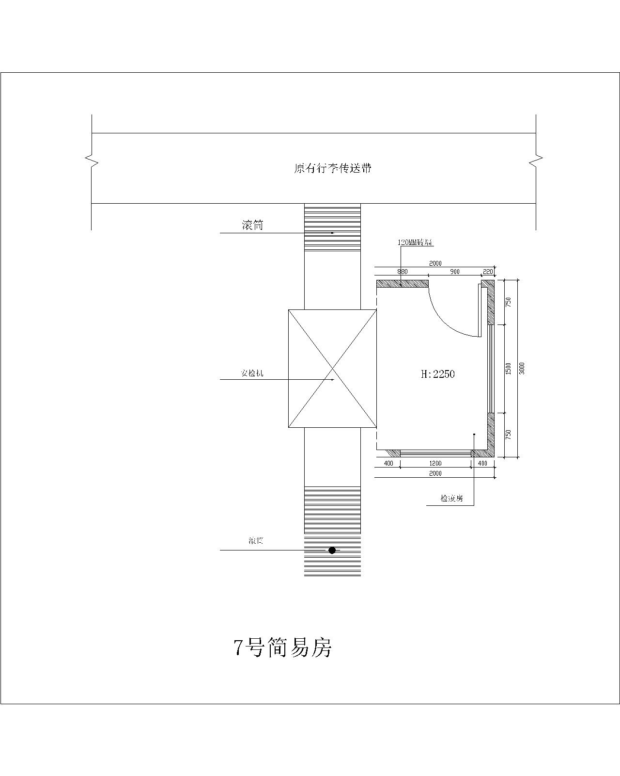

2、单个雨棚图纸样板，大小应覆盖工作区域
